緊急通報受信確認カード

こちらは尾道消防です。
あなたのお宅からのファックス通報を受信しました。

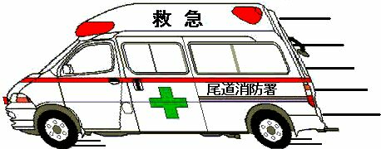
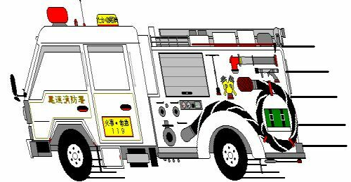

が向かっています。

尾道市消防局通信指令課
ＦＡＸ番号：０８４８－５５－９１３０
緊急時のファックスは、局番なし１１９

